|  |  |
| --- | --- |
| Gerb-BMSTU_01 | **Министерство науки и высшего образования Российской Федерации**  **Федеральное государственное бюджетное образовательное учреждение**  **высшего образования**  **«Московский государственный технический университет**  **имени Н.Э. Баумана**  **(национальный исследовательский университет)»**  **(МГТУ им. Н.Э. Баумана)** |

ФАКУЛЬТЕТ Инфoрмaтикa и системы упрaвления

КАФЕДРА Прoгрaммнoе oбеспечение ЭВМ и инфoрмaциoнные технoлoгии

**Лабораторная работа №8**

**По курсу «Моделирование»**

**Тема:** Многоканальная СМО на языке GPSS. Заправка

**Студент:** Миневска А.С.

**Группа:** ИУ7И – 76Б

**Преподаватель:** Рудаков И.В.

**Задание**

Реализовать программу на языке GPSS для моделирования следующей системы: машины приезжают на заправку с заданным интервалом времени. Для каждой колонки формулируются разные очередь. Если в нужной очереди нет места, машина уезжает на другую заправку. Каждая колонка заправляет машины с разным интервалом времени. После того, как клиент заправился, идет в очередь для оплаты. Если эта очередь заполнилась, то колонки перестают заправлять машины пока не освободится место. В конце очереди есть 2 пункта для оплаты. На первом пункте можно оплатить с константном времени, а на втором с интервалом.

**Теоретическая часть**

Структурная схема, демонстрирующая концептуальную модель системы, (3 колонки – бензин 92, 95 и дизель и 2 пункта для оплаты) представлена на рисунке 1.

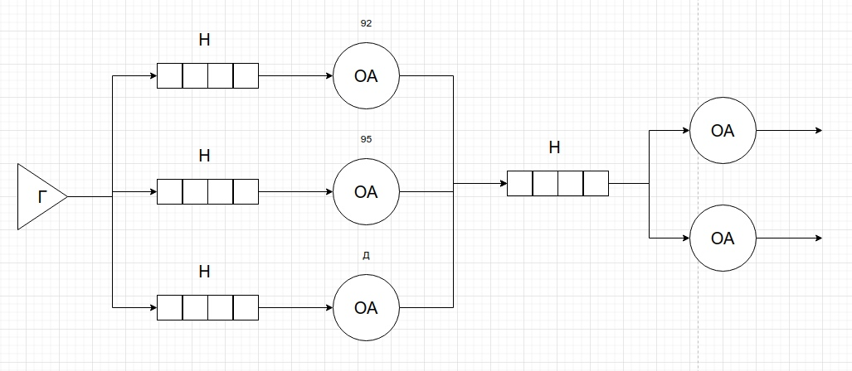

Рисунок 1 Структурная схема

**Листинг**

SIMULATE

;; Интервал приезда машин: M+-D

C\_GEN\_M EQU 5

C\_GEN\_D EQU 3

;; Интервал обработки колонки 93: M+-D

; Длиня очереди Q

C\_93\_M EQU 20

C\_93\_D EQU 2

C\_93\_Q EQU 4

;; Интервал обработки колонки 95: M+-D

; Длиня очереди Q

C\_95\_M EQU 5

C\_95\_D EQU 3

C\_95\_Q EQU 3

;; Интервал обработки колонки D: M+-D

; Длиня очереди Q

C\_D\_M EQU 15

C\_D\_D EQU 1

C\_D\_Q EQU 2

;; Константное время для оплаты на пункте 1: M

C\_PD\_1\_M EQU 7

;; Интервал времени для оплаты на пункте 2: M+-D

C\_PD\_2\_M EQU 5

C\_PD\_2\_D EQU 1

; Длина очереди для оплаты

C\_PD\_Q EQU 10

GENERATE C\_GEN\_M,C\_GEN\_D,,, ; Генерирует транзвакты в интервале времени

TRANSFER PICK,4,6 ; Равномерны случайный выбор между колонками

TRANSFER ,L\_93 ; Переход в колонку 93

TRANSFER ,L\_95 ; Переход в колонку 95

TRANSFER ,L\_D ; Переход в колонку D

; Колонка 93

L\_93 TEST L Q$Q\_93,C\_93\_Q,L\_REJECT\_93 ; Если очередь на колонку заполнилась, отказ

QUEUE Q\_93 ; Добавление транзакта в очередь

TEST L Q$Q\_PAY,C\_PD\_Q,L\_WAIT\_93 ; Если очередь для оплаты заполнилась, ожидание

L\_USE\_93 SEIZE USE\_93 ; Транзакт занимает блок

DEPART Q\_93 ; Извлечение транзакта из очереди

ADVANCE C\_93\_M,C\_93\_D ; Обработка транзакта в интервале M+-D

RELEASE USE\_93 ; Транзакт освобождает блок

UNLINK LST\_93,L\_USE\_93,1 ; Если есть ожидаещие транзакты, один активируется и передет к обработку в колонку

TRANSFER ,L\_PAY,, ; Переход к оплату

L\_WAIT\_93 LINK LST\_93,FIFO ; Транзакт заходить в очередь на ожидание

; Колонка 95

L\_95 TEST L Q$Q\_95,C\_95\_Q,L\_REJECT\_95

QUEUE Q\_95

TEST L Q$Q\_PAY,C\_PD\_Q,L\_WAIT\_95

L\_USE\_95 SEIZE USE\_95

DEPART Q\_95

ADVANCE C\_95\_M,C\_95\_D

RELEASE USE\_95

UNLINK LST\_95,L\_USE\_95,1

TRANSFER ,L\_PAY,,

L\_WAIT\_95 LINK LST\_95,FIFO

; Колонка D

L\_D TEST L Q$Q\_D,C\_D\_Q,L\_REJECT\_D

QUEUE Q\_D

TEST L Q$Q\_PAY,C\_PD\_Q,L\_WAIT\_D

L\_USE\_D SEIZE USE\_D

DEPART Q\_D

ADVANCE C\_D\_M,C\_D\_D

RELEASE USE\_D

UNLINK LST\_D,L\_USE\_D,1

TRANSFER ,L\_PAY,,

L\_WAIT\_D LINK LST\_D,FIFO

;Очередь для оплаты

L\_PAY QUEUE Q\_PAY ; Добавление транзакта в очередь для оплаты

; Пункт для оплаты 1

L\_PD\_1 GATE NU USE\_PAYDESK\_1,L\_PD\_2 ; Если блок пункт 1 занят, переход к пункту 2

SEIZE USE\_PAYDESK\_1 ; Транзакт занимает блок

DEPART Q\_PAY ; Извлечение транзакта из очереди

ADVANCE C\_PD\_1\_M, ; Обработка транзакта M единиц времени

RELEASE USE\_PAYDESK\_1 ; Транзакт освобождает устройство

UNLINK LST\_PD,L\_PD\_1,1 ; Если есть транзакты, ожидаюжие оплату, один активируется и передет к пункт 1

TRANSFER ,L\_SERVED,, ; Успешная обработка

; Пункт для оплаты 2

L\_PD\_2 GATE NU USE\_PAYDESK\_2,L\_PD\_WAIT ; Если блок занят, ожидание

SEIZE USE\_PAYDESK\_2

DEPART Q\_PAY

ADVANCE C\_PD\_2\_M,C\_PD\_2\_D

RELEASE USE\_PAYDESK\_2

UNLINK LST\_PD,L\_PD\_2,1

TRANSFER ,L\_SERVED,,

L\_PD\_WAIT LINK LST\_PD,FIFO ; Транзакт заходить в очередь на ожидание оплаты

; Отказы

L\_REJECT\_93 TRANSFER ,L\_DROP,, ; Отказ в колонке 93

L\_REJECT\_95 TRANSFER ,L\_DROP,, ; Отказ в колонке 95

L\_REJECT\_D TRANSFER ,L\_DROP,, ; Отказ в колонке D

; Успешная обработка

L\_SERVED TRANSFER ,L\_END ; Переход к завершению

; Все отказаные обработки

L\_DROP TRANSFER ,L\_END ; Переход к завершиню

; количество обработанных заявок

L\_END SAVEVALUE VAR\_TRANS\_PROCESSED,N$L\_SERVED

; количество потеряных заявок

SAVEVALUE VAR\_TRANS\_DROPPED,N$L\_DROP

; вероятность потери заявки

SAVEVALUE VAR\_TRANS\_DROPPED\_PROB,((N$L\_DROP)/(N$L\_END))

TERMINATE 1

START 300

**Результат работы**

На рисунках 2-4 представлен пример работы программы:

;; Интервал приезда машин: M+-D

C\_GEN\_M EQU 20

C\_GEN\_D EQU 10

;; Интервал обработки колонки 93: M+-D

; Длиня очереди Q

C\_93\_M EQU 10

C\_93\_D EQU 2

C\_93\_Q EQU 4

;; Интервал обработки колонки 95: M+-D

; Длиня очереди Q

C\_95\_M EQU 5

C\_95\_D EQU 3

C\_95\_Q EQU 3

;; Интервал обработки колонки D: M+-D

; Длиня очереди Q

C\_D\_M EQU 6

C\_D\_D EQU 1

C\_D\_Q EQU 2

;; Константное время для оплаты на пункте 1: M

C\_PD\_1\_M EQU 15

;; Интервал времени для оплаты на пункте 2: M+-D

C\_PD\_2\_M EQU 30

C\_PD\_2\_D EQU 10

; Длина очереди для оплаты

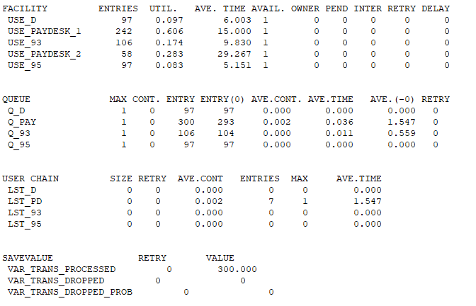 C\_PD\_Q EQU 10

Рисунок 2 Колонки и пункты оплаты работают быстрее, чем приезжают машины (вероятность отказа 0)

;; Интервал приезда машин: M+-D

C\_GEN\_M EQU 10

C\_GEN\_D EQU 5

;; Интервал обработки колонки 93: M+-D

; Длиня очереди Q

C\_93\_M EQU 10

C\_93\_D EQU 2

C\_93\_Q EQU 4

;; Интервал обработки колонки 95: M+-D

; Длиня очереди Q

C\_95\_M EQU 5

C\_95\_D EQU 3

C\_95\_Q EQU 3

;; Интервал обработки колонки D: M+-D

; Длиня очереди Q

C\_D\_M EQU 6

C\_D\_D EQU 1

C\_D\_Q EQU 2

;; Константное время для оплаты на пункте 1: M

C\_PD\_1\_M EQU 35

;; Интервал времени для оплаты на пункте 2: M+-D

C\_PD\_2\_M EQU 50

C\_PD\_2\_D EQU 10

; Длина очереди для оплаты

C\_PD\_Q EQU 10

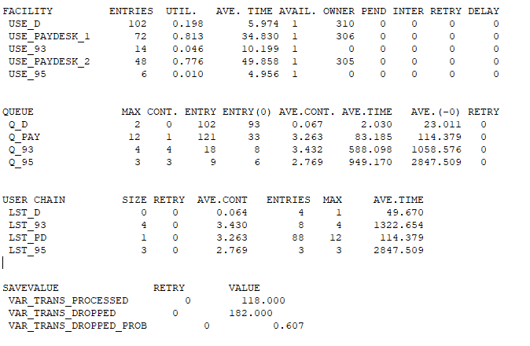

Рисунок 3 Пункты оплаты работают медленнее, чем приезжают машины (все очереди заполняются)

;; Интервал приезда машин: M+-D

C\_GEN\_M EQU 10

C\_GEN\_D EQU 5

;; Интервал обработки колонки 93: M+-D

; Длиня очереди Q

C\_93\_M EQU 35

C\_93\_D EQU 5

C\_93\_Q EQU 4

;; Интервал обработки колонки 95: M+-D

; Длиня очереди Q

C\_95\_M EQU 33

C\_95\_D EQU 3

C\_95\_Q EQU 3

;; Интервал обработки колонки D: M+-D

; Длиня очереди Q

C\_D\_M EQU 32

C\_D\_D EQU 2

C\_D\_Q EQU 2

;; Константное время для оплаты на пункте 1: M

C\_PD\_1\_M EQU 3

;; Интервал времени для оплаты на пункте 2: M+-D

C\_PD\_2\_M EQU 5

C\_PD\_2\_D EQU 2

; Длина очереди для оплаты

C\_PD\_Q EQU 10

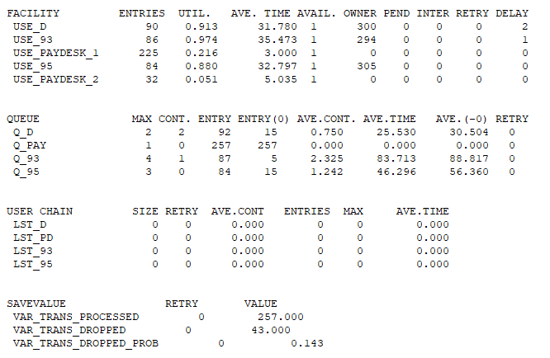

Рисунок 4 Колонки заправляют медленее, че приезжают машины. (запылняются только очереди колонок)